[ MVC 실습 1 ]

다음에 제시하는 기능을 Servlet과 JSP 기술로 구현하여 제출한다.

HTML 문서는 WebContent 폴더에 jsp 소스는 WebContent/jspexam 에 존재하는 것을

기준으로 한다. 구현되는 서블릿의 매핑명은 임의로 정한다.

(1) 다음과 같은 입력 화면을 제시하는 html로 작성한다. ( WebContent/htmlexam/eduForm.html, 모든 항목은 필수입력항목이다.)

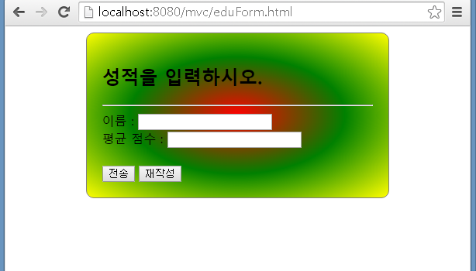

(2) 다음에 제시된 기능의 Servlet 프로그램을 작성한다.( controller.EduServlet.java)

- POST 방식으로 전송된 학생 이름과 평균 점수를 추출하여

점수가 90 이상이면 /jspexam/gradeA.jsp 로 요청을 넘긴다.

점수가 80에서 89사이이면 /jspexam/gradeB.jsp 로 요청을 넘긴다.

점수가 70에서 79사이이면 /jspexam/gradeC.jsp 로 요청을 넘긴다.

점수가 69 이하면 /jspexam/gradeD.jsp 로 요청을 넘긴다.

Jsp 에서는 이름꺼네는거

(3) 다음에 제시된 기능의 JSP들을 구현한다.

- gradeA.jsp : "..... 님은 A등급입니다. 우수한 성적이네요(^^)."

- gradeB.jsp : "..... 님은 B등급입니다... 양호한 성적이네요(^^)."

- gradeC.jsp : "..... 님은 C등급입니다... 조금만 더 분발하세요."

- gradeD.jsp : "..... 님은 D등급입니다... 꾸준히 노력하세요."

